MINTIC Y ALCALDÍA DE PASTO LANZARON DE MANERA CONJUNTA LA OFERTA DE CURSOS DIGITALES GRATUITOS
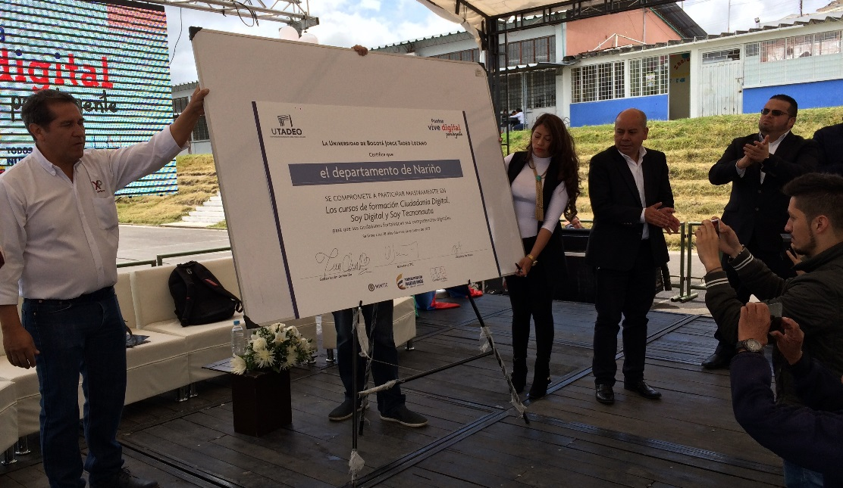
El Ministerio de las Tecnologías de la Información y las Comunicaciones, MINTIC, la Alcaldía de Pasto, a través de la Subsecretaría de Sistemas de Información y la Gobernación de Nariño, lanzaron para la capital de Nariño y todo el departamento, la oferta de los cursos que estarán disponibles en los Puntos Vive Digital y que serán certificados.
Durante la jornada que se cumplió en la IEM INEM de Pasto, los representantes del MINTIC, la Alcaldía de Pasto y Gobernación de Nariño ratificaron con su firma el compromiso de participar masivamente en los cursos ofertados, a través de cuales los ciudadanos podrán fortalecer sus competencias digitales. Todo este proceso contará con el respaldo de la Universidad Jorge Tadeo Lozano de Bogotá.
Olmedo Castillo Gaviria, Líder de Mintic para el Departamento de Nariño, manifestó que estos cursos estarán disponibles en los 8 Puntos Vive Digital de Pasto, e indicó que “los cursos serán ofertados de manera gratuita podrán ser tomados por niños, niñas, adolescentes, jóvenes, adultos y adultos mayores, población víctima del conflicto armado y comunidad en temáticas como: ciudadanía Digital, Soy Digital y Soy Tecnonauta” Enfatizó Castillo Gaviria, representante del Mintic para el Departamento de Nariño.
Por su parte el Subsecretario Sistemas de Información de la Alcaldía de Pasto, Jonathan Huertas, manifestó que gracias a la gestión del Alcalde de Pasto, Pedro Vicente Obando Ordoñez, se logró que en todos los puntos Vive Digital del municipio se pueda tener esta oferta, “para que la mayoría de los ciudadanos puedan tomar estos cursos y contribuir al cierre la brechas digitales, lo que se encuentra en sintonía con los compromisos asumidos dentro del Plan de Desarrollo “Pasto Educado Constructor de Paz”. Agregó que las personas que deseen mayor información sobre las inscripciones, lo pueden hacer en el Punto Vive Digital más cercano.
Información: Subsecretario Sistemas de Información, Jonathan Huertas. Celular: 3013706039
Somos constructores de paz

OFICINA DE GÉNERO LE APUESTA AL EJERCICIO DEL CONTROL CIUDADANO, A TRAVÉS DE LA ESCUELA DE FORMACIÓN
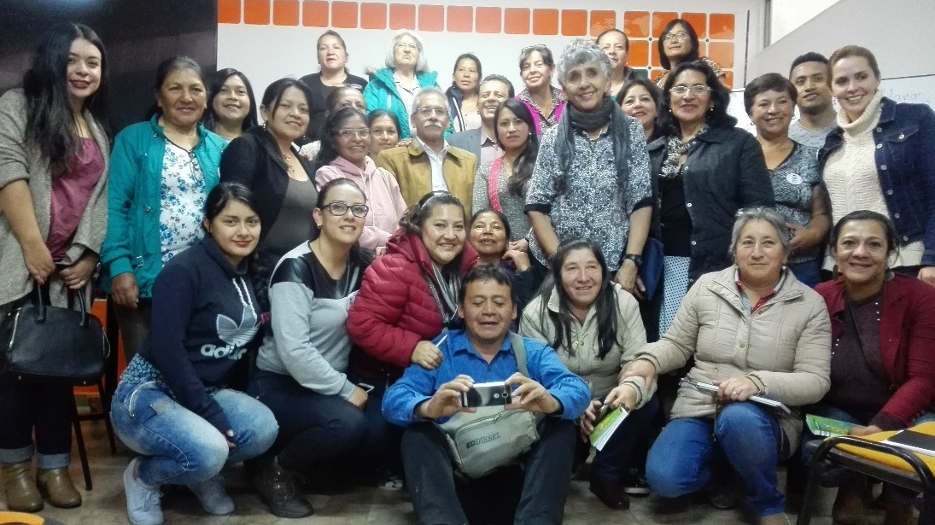
La Oficina de Género de la Alcaldía de Pasto realizó la séptima jornada de la Escuela de Formación en Incidencia Política, Participación, Liderazgo y Construcción de Paz, dirigida a mujeres y hombres pertenecientes a organizaciones del municipio, y que tiene como propósito cualificar líderes y lideresas para la multiplicación de nuevos saberes y capaces de ejercer la vigilancia sobre la gestión pública.
Durante la jornada la Subsecretaria de Cultura Ciudadana, Lilian Montufar, participó, hablando de la Política Pública basada en el diagnóstico de Cultura Ciudadana.
Así mismo, se contó con la participación de la Veedora Ciudadana Estela Cepeda, quien motivó a pertenecer a las Veedurías Ciudadanas tanto para Salud como para todos los servicios públicos y explicó detalladamente el manejo de los recursos de las EPS y la relación con el modelo administrativo de acuerdo a la Ley 100.
Finalmente, el presidente de la Liga Anticorrupción Harold Ramírez Santacruz expuso sobre el procedimiento jurídico para ejercer las veedurías sobre las empresas de servicios públicos, prestadoras de salud, tanto en instituciones públicas como en empresas privadas.
Información: Jefa Oficina de Género, Karol Eliana Castro Botero. Celular: 3132943022
Somos constructores de paz

LA ALCALDÍA DE PASTO TRANSFIERE RECURSOS A EMPOPASTO POR CONCEPTO DE SUBSIDIOS DE ACUEDUCTO Y ALCANTARILLADO

La Alcaldía de Pasto transferirá a la Empresa de Acueducto y Alcantarillado de Pasto Empopasto, recurso que hacen parte del Convenio 171229 de 2017 “SUBSIDIOS DE ACUEDUCTO Y ALCANTARILLADO correspondiente al me de Agosto de 2017” en la suma de CIENTO NOVENTA Y NUEVE MILLONES OCHOCIENTOS CUARENTA Y NUEVE MIL CERO TREINTA PESOS M/CTE ($ 199.049.030.oo), discriminado así:
Subsidio acueducto: $ 100.810.263.oo
Subsidio alcantarillado: $ 98.238.767.oo

Total Subsidio $ 199.049.030.oo

Información: Gerente de EMPOPASTO S.A. E.S.P, Oscar Parra Erazo. Celular: 3225685744

Somos constructores de paz

OFICINA DE GÉNERO EN ALIANZA CON EL OBSERVATORIO DE GÉNERO DE NARIÑO REALIZÓ JORNADA DE SENSIBILIZACIÓN CON FUNCIONARIOS DE FISCALÍA Y CTI
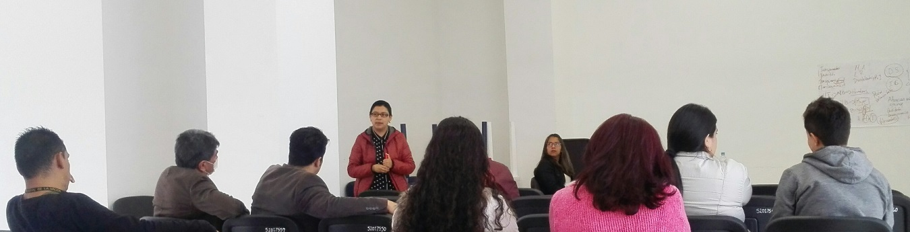
La Oficina de Género de la Alcaldía de Pasto en convenio con el Observatorio de Género de Nariño, realizó jornadas de sensibilización con funcionarios/as que reciben las denuncias en la Fiscalía General de la Nación, pero que no atienden las denuncias de violencia sexual. En la jornada se abordaron temas de género, población LGTBI y aspectos legales que conciernen a esa población.
Las sensibilizaciones se desarrollaron con grupos pequeños de funcionarios/as, de la Fiscalía, con el propósito de despejar inquietudes manifestadas por los asistentes en una encuesta previa, que además facilitó el reconocimiento de los derechos de la población LGBTI, garantizando su inclusión y buen trato en todos los escenarios.
Información: Jefa Oficina de Género, Karol Eliana Castro Botero. Celular: 3132943022
Somos constructores de paz

SECRETARÍA DE SALUD CONVOCÓ A EPS E IPS, PARA ARTICULAR ACCIONES QUE PERMITAN DAR RESPUESTA INTEGRAL EN SALUD COLECTIVA E INDIVIDUAL
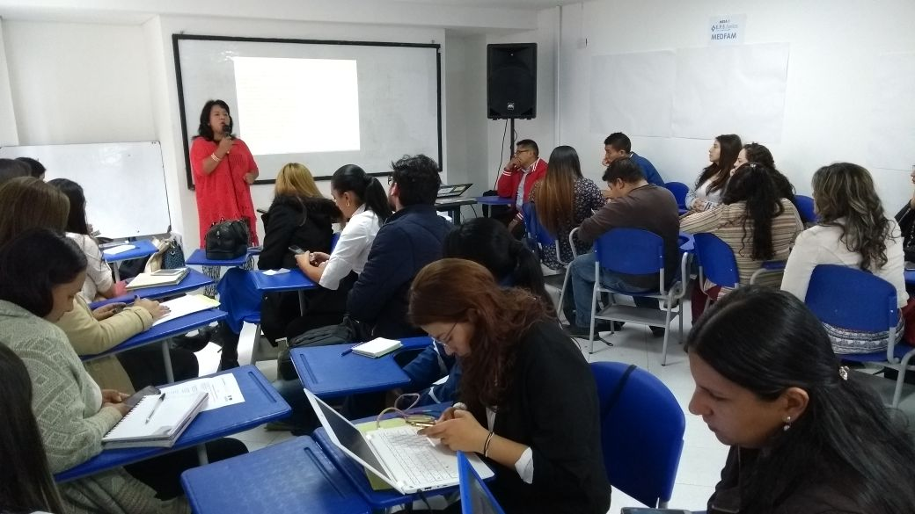
La Secretaría de Salud con el objetivo de mejorar la oportunidad y efectividad en la respuesta integral en salud colectiva e individual para la toda la población, convocó a las EPS e IPS del municipio de Pasto, para que a través de una sala situacional, lograr la articulación de acciones que permitan el mejoramiento en este tipo de respuestas.
Funcionarios de Salud Pública de esta Secretaría de Salud, identificaron como las principales problemáticas la baja oportunidad y efectividad en la respuesta integral en salud colectiva e individual, y con base en ello solicitaron a los convocados tomar las decisiones que permitan superarlas, haciendo las modificaciones que consideren las adecuadas.
Este problema se identificó con base en las siguientes causas: desconocimiento de las acciones que se desarrollan en el Plan de Intervenciones colectivas (PIC) por parte de las aseguradores, prestadores y comunidad; en el débil conocimiento de las competencias de los diferentes actores del sistema frente a este mismo plan (PIC), lo mismo que en las limitaciones en su cobertura, la visión no articulada entre las acciones colectivas e individuales, la visión e intereses no articuladas entre entes territoriales, EPS e IPS, y finalmente en las respuestas administrativas que no están acordes a las necesidades del territorio.
Información: Secretaria de Salud Diana Paola Rosero. Celular: 3116145813 dianispao2@msn.com
Somos constructores de paz

CONVOCATORIA PARA LA DESIGNACIÓN DE LOS INTEGRANTES DEL CONSEJO MUNICIPAL DE SEGURIDAD SOCIAL EN EL MUNICIPIO DE PASTO
La Suscrita Secretaría de Salud Municipal de Pasto, en ejercicio de sus facultades constitucionales y legales y en especial las conferidas en la Ley 100 de 1993 y los acuerdos No. 25 de 1996 y No. 57 de 1997.
CONVOCA A
Todas las personas con derecho a participar como representantes dentro del Consejo Territorial de Seguridad Social en Salud del municipio de Pasto, para presentar una terna ante el despacho de la Secretaría Municipal de Salud de Pasto, dentro de los términos señalados en la presente convocatoria pública, teniendo en cuenta lo siguiente: Los miembros del Consejo Territorial de Seguridad Social en Salud, serán designados por un periodo de dos (2) años, contados a partir de la fecha de posesión ante el Señor Alcalde de Municipio de Pasto; la designación es personal y no habrá suplentes o delegados. En el caso de los miembros que pueden ser representados por su delegado, la designación no puede recaer en personas que por derecho propio formen parte del Consejo.
PROCESO DE ELECCIÓN
La presente convocatoria se fijará en medios escritos, hablados y en la página web http://www.saludpasto.gov.co. por el término de treinta (30) días, contados a partir de la fecha de fijación es decir 13de octubre de 2017.
Fechas según las etapas
1. Fijación de convocatoria: 13de octubre de 2017
2. Recibido de terna: 13de noviembre de 2017
3. Elección: 15de noviembre de 2017
4. Integración: 15de noviembre de 2017
Procedimiento para elegir los miembros del Consejo Territorial de Seguridad Social en Salud - CTSSS
Los convocados podrán presentar ternas para proveer las representaciones correspondientes, conforme a lo señalado en el acuerdo 57 del consejo Nacional de seguridad social de 1.997y Decreto 0608de 1.998 así:
l. Dos (2) representantes de los empleadores, uno de los cuales, representará a la pequeña y mediana empresa y el otro a otras formas asociativas, cuya elección será de la siguiente forma:
a. Un representante de la pequeña y mediana empresa será designado por el Alcalde Municipal, de terna presentada por las siguientes asociaciones: FENALCO,ACOPI, FENALCE, COTELCO, FEDEPAPA, Asociación de Droguistas de Nariño.
b. Un representante de las demás formas asociativas, que será designado de empleadores, designado por el Alcalde Municipal, de terna que presenten las asociaciones que estén interesadas en participar dentro del Consejo Territorialque aquí se crea.
2. Dos (2) representantes de los trabajadores, uno de los cuales representará a los pensionados, los que serán elegidos de la siguiente forma:
a. Un representante de los trabajadores activos será designado por el Alcalde Municipal, de la terna presentada por los sindicatos ANTHOC, FENALTRACE, SINTRAISS, CUT, UTRANA, SINTRACREDITARIO y demás asociaciones sindicales que deseen participar del consejo que se crea y tenga domicilio en el Municipio.
b. Un representante de los pensionados será designado por el Alcalde Municipal, de terna enviada por las asociaciones de pensionados con sede en el municipio de Pasto.
3. Un representante de las Entidades Promotoras de Salud distintas al ISS, que tengan afiliados en el municipio de Pasto, escogido por el Alcalde del municipio de terna enviada dichas entidades.
4. Un representante de las Instituciones Prestadoras de Servicios de Salud que funcionen en el municipio de pasto, el cual será elegido por el Alcalde municipal de la terna que para el efecto le presenten dichas entidades.
5. Un representante de los profesionales de la salud designado por el Alcalde del municipio de terna presentada por las diferentes asociaciones del área de la salud existentes en el municipio.
6. Un representante de las Empresas Solidarias de Salud, designado por el Alcalde del municipio de terna presentada por las juntas directivas de las diferentes Empresas Solidarias que operen en el municipio.
7. Un representante de las asociaciones o alianzas de usuarios designadas por el Alcalde de terna presentada por dichas organizaciones.
8. Un representante de las Comunidades Indígenas del Municipio de Pasto que será elegido por la propia comunidad de acuerdo con sus usos y costumbres. Su aceptación será de carácter obligatorio por parte del Alcalde Municipal.
Fecha, lugar y requisitos de presentación de la terna.
La presentación de las ternas de las organizaciones, asociaciones, sindicatos, federaciones, EPS, IPS, se deberá radicar en la fecha estipulada en la presente convocatoria en el Despacho de la Subsecretaría de Seguridad Social de la Secretaría de Salud Municipal de Pasto, ubicada en el CAM Anganoy vía Rosales 11, en el horario de 8:00am a 12 m y de 2:00 pm a 6:00 prn. con oficio remisorio suscrito por el representante legal de la entidad, anexando la siguiente información:
1. Carta suscrita por el representante legal de cada organización postulante, en la que indique el sector que representa la terna que se va a presentar.
2. Certificación de la personería jurídica y/o certificado de existencia y representación legal de las organizaciones postulantes, expedida por la autoridad competente.
3. Escrito de aceptación expresa de los postulados en la terna.
4. Hoja de vida de los candidatos de la terna, que incluya datos personales, calidades, formación y experiencia, con sus respectivos soportes documentales.
5. Copia de la cédula de ciudadanía de los postulados en la terna.
6. Declaración de no estar incurso en el régimen de inhabilidades e incompatibilidades vigentes de los postulados en la terna.
Son requisitos esenciales de las organizaciones, asociaciones, sindicatos, y federaciones, para inscribir a sus candidatos, adjuntar: Certificado de Existencia y Representación legal y un listado con el número y nombre de sus asociados. Esta documentación debe ser presentada en un sobre sellado dirigido al despacho de la Secretaría Municipal de Salud de Pasto, debiendo anexar las respectivas actas de las reuniones efectuadas para el proceso de selección de la terna.
En el momento en que exista incongruencia en los documentos de la inscripción, la Secretaría Municipal de Salud de Pasto podrá solicitar las aclaraciones pertinentes; cualquier documento con tachaduras o enmendaduras será causal de rechazo de la inscripción.
En caso de no concurrir a la presente convocatoria los miembros referidos en el presente documento, el señor Alcalde dejará constancia escrita de ello, quedando en libertad discrecional de designar los representantes de cada sector o agremiación, y en virtud al conocimiento de las calidades personales, profesionales y de participación tengan de los representantes a designar.
La presente convocatoria se fijará en la cartelera de la Secretaría Municipal de Salud de Pasto, en los medios escritos, hablados y en la página web http://www.saludpasto.gov.co.
Información: Secretaria de Salud Diana Paola Rosero. Celular: 3116145813 dianispao2@msn.com
Somos constructores de paz

Oficina de Comunicación Social
Alcaldía de Pasto

